Perspectives techniques taux Euro-USA-UK-JP

Semaine du 04 mars 2019

10 ans Euro
Monthly
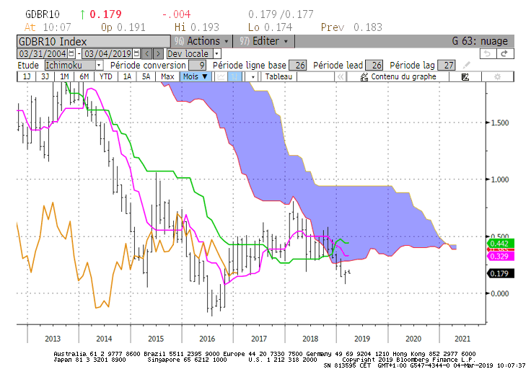
Weekly
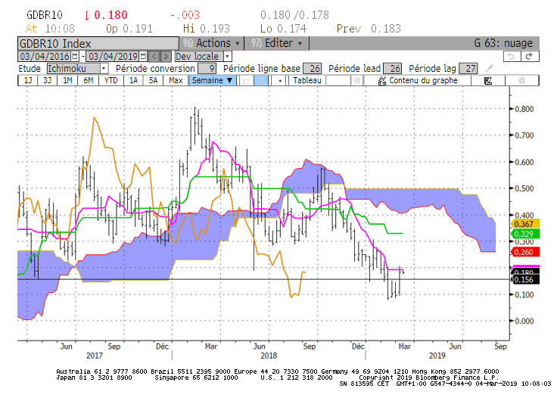
Daily
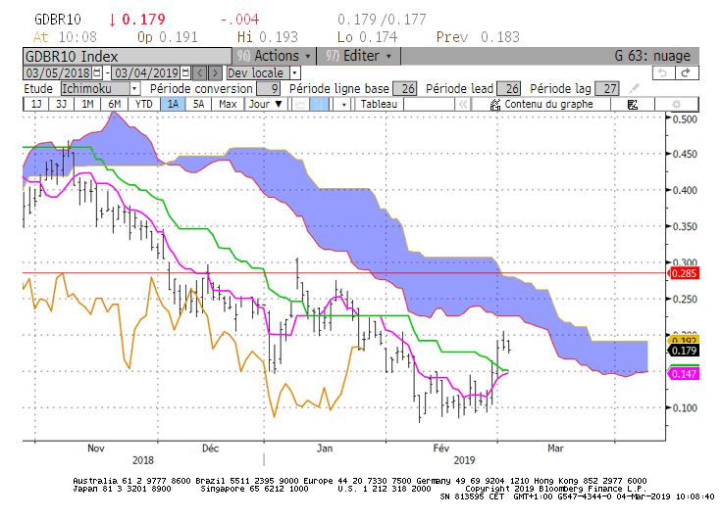

M : La borne basse du nuage de long terme se situe sur 0.28 et servira de résistance au cours du mois de mars. Tant que le taux ne l’aura pas franchi, la hausse pourra être écartée de l’analyse. La reprise de la baisse pourra être envisagée lorsque la LS s’établira sous sa TS qui servira de support pour le mois de mars sur 0.14.

W : Sur cette unité de temps, le plat de TS sert de résistance sur 0.19. Son dépassement orientera le marché sur la KS qui poursuivra son plat sur 0.33.
Les nombreux plats qui se développent sur cet horizon de temps indiquent un marché sans tendance.

D : La cassure de 0.15 a sorti le marché de sa dérive latérale. Le dépassement de la résistance matérialisée par la KS donne maintenant de l’espace au marché pour s’attaquer à la résistance concrétisée par la borne basse de son nuage. Cette SSA se situera une bonne partie de la semaine sur 0.22 et sera renforcée par un plat de KS passée sur le même niveau.
Quoi qu’il en soit, le rebond du taux ne donne pas encore une tendance. Le plat de nuage futur de 0.19 sert de résistance et limite le potentiel de hausse sur les niveaux de 0.30, point au-dessus duquel une vraie tendance se mettra en place.

HEBDOMADAIRE : La hausse s’inscrit dans un contexte sans tendance sous 0.30.
La cassure de 0.15 a ramené le taux sur la résistance de 0.19. Sa rupture permettra une poursuite de la progression sur le point suivant de 0.22. Un retour de la baisse de court terme passera par la cassure de la TS de 0.15

10 ans USA
Monthly
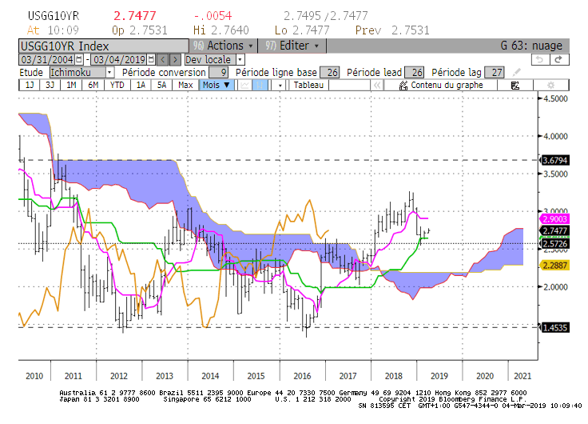
Weekly
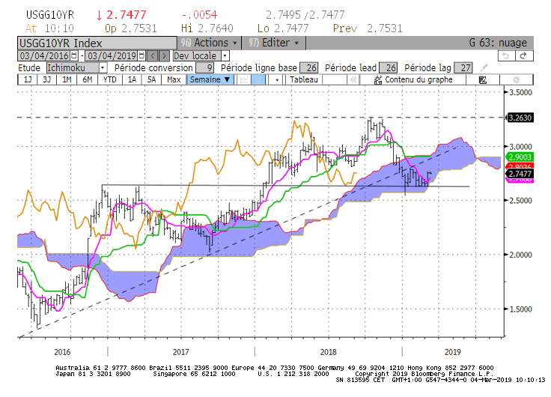
Daily
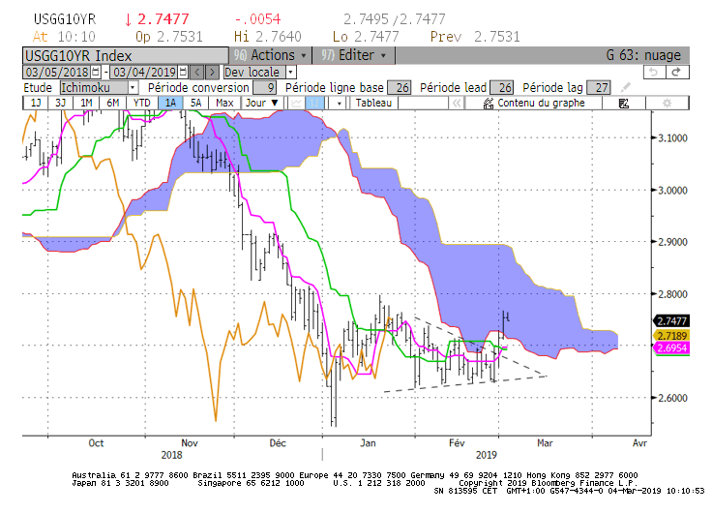

M : Les plats se poursuivent sur le long terme où la KS servira de support sur 2.63 et la TS de résistance sur 2.90.
Ces nombreux plats indiquent que le 10 ans n’est pas en tendance. Quoi qu’il en soit, l’environnement est haussier sur cette unité de temps.

W : Le moyen terme évolue aussi dans un environnement haussier. Le 10 ans se situe sur ses niveaux d’équilibre qui seront compris pour la semaine entre 2.60 et 2.91. La borne haute du nuage sera renforcée par un plat de KS sur le même niveau.
Sur cette unité de temps le dernier mouvement du marché ne représente par une tendance.

D : La sortie du triangle symétrique s’est faite par le haut. L’objectif théorique de rupture donne une cible proche du haut de janvier de 2.80.
Le taux a pénétré son nuage. Il se situe ainsi ses niveaux d’équilibre de court terme dont le support se situera pour la semaine entre 2.69 et 2.71. Au-dessus de la SSA, la hausse sera envisagée sur l’objectif de 2.80.
Un retour de la baisse passera par une rupture de 2.62.

HEBDOMADAIRE : Neutralité entre 2.63 et 2.90. Au-dessus de 2.62, le marché s’orientera sur son objectif théorique de 2.80.

